

Universidad Nacional Autónoma de México
Facultad de Ingeniería

Práctica 3.

Silverio Martínez Andrés

Lab. Organización y Arquitectura de Computadoras
Grupo: 8
Semestre 2026-2

Profesor: Jorge Ferat Toscano

Fecha de entrega: 22 de marzo de 2026

Práctica 3
Objetivo
Simular un programa en lenguaje VHDL utilizando el software Quartus II
Introducción
El diseño de sistemas digitales sobre dispositivos lógicos programables, como los FPGAs, se fundamenta en el uso de bloques esenciales de construcción. Entre ellos destaca el multiplexor, un circuito combinacional encargado de canalizar una señal específica hacia una salida única basándose en una señal de control. Esta práctica detalla el diseño e implementación de un multiplexor 2:1 de un bit utilizando VHDL. El flujo de trabajo abarca desde la definición de la arquitectura y el comportamiento mediante procesos condicionales, hasta la verificación técnica en Quartus mediante el uso del RTL Viewer y simulaciones funcionales en el Waveform Editor. El objetivo central es consolidar el dominio de la descripción de hardware y validar experimentalmente la lógica de selección de señales.

Desarrollo
1. Crear un proyecto con nombre practica 3, utilizando la misma forma de generarlo conforme a lo realizado en la anterior practica 1
Paso 1: Seleccionamos la opción de “New Project Wizard”
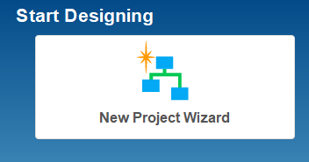
Imagen 1: New Project Wizard

Paso 2: Seleccionamos la carpeta donde queremos guardar el proyecto
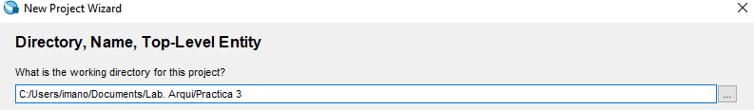
Imagen 2: Directory for this project
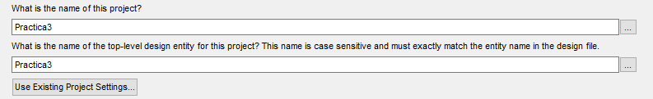
Paso 3: Le asignamos el nombre del proyecto
Imagen 3: Name of this Practica3
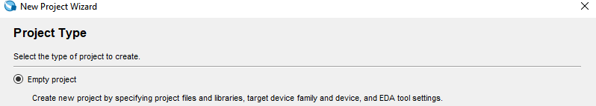
Paso 4:
Imagen 4: Project Type

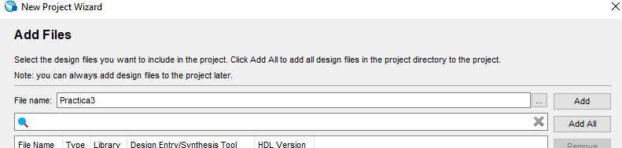
Paso 5: Añadimos el archivo “Practica3”
Imagen 5: Add Files

Paso 6: Llegamos a esta ventana y ponemos en auto
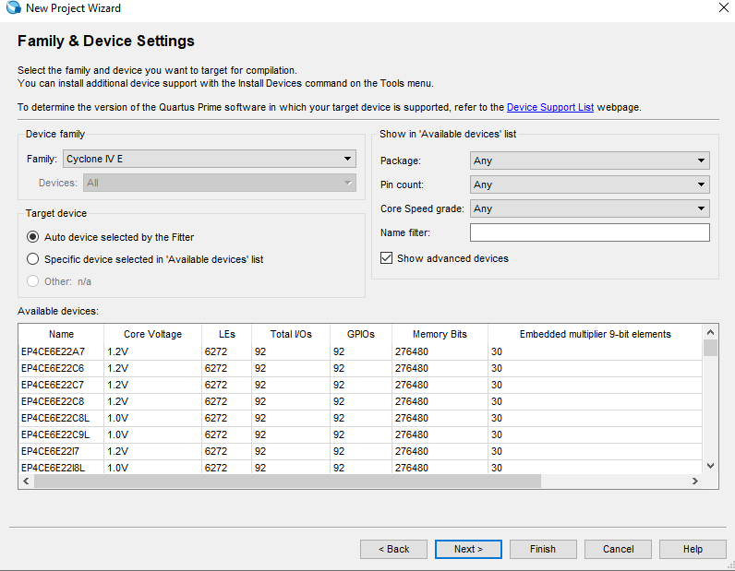
Imagen 6: Family & Device Setting
Paso 7: Para terminar, nos aparecerá la siguiente ventana y le daremos clic en
“Finish”
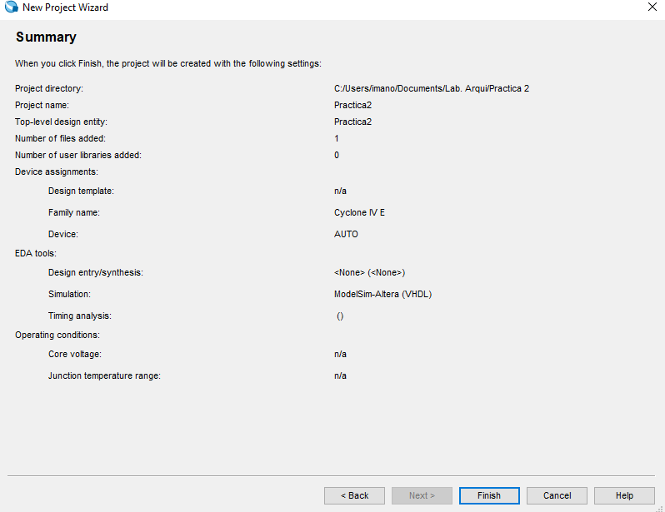
Imagen 7: Summary
2. El tipo de dispositivo a utilizar considere Auto
En la siguiente imagen vemos, que pusimos Auto en la configuración:
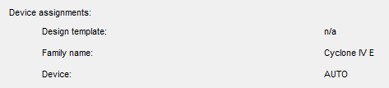
Imagen 8: Device AUTO

3. Crear un archivo nuevo de diseño de tipo VHDL
Paso 1: Damos clic en “File” y después en “New”
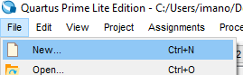
Imagen 9: Nuevo archivo

Paso 2: En la siguiente ventana, dar clic en “VHDL File” y después clic en “Ok”
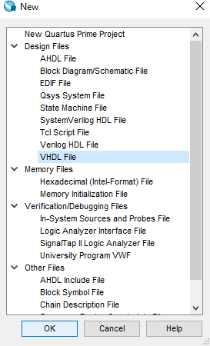
Imagen 10: VHDL Fi

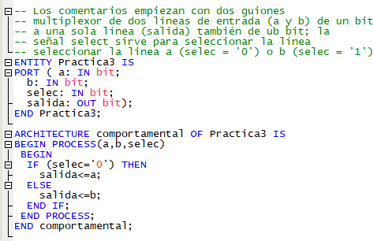
4. Una vez que este generado teclear en el editor el código
Imagen 11: Código de la practica 3

Explicación:
    - Entidad (ENTITY Practica3)
      - Define la interfaz del componente. Tiene:
        - Entradas: a (bit de entrada 1). b (bit de entrada 2). selec (señal de control).
        - Salida: salida (bit resultante).
    - Arquitectura (ARCHITECTURE comportamental)
      - ARCHITECTURE comportamental: describe cómo funciona internamente el circuito. PROCESS(a,b,selec): indica que el bloque se ejecuta siempre que cambie cualquiera de esas señales.
      - Dentro del proceso:
        - Si selec = '0' → la salida toma el valor de a.
        - Si selec = '1' → la salida toma el valor de b.

Es la descripción en alto nivel del comportamiento de un multiplexor 2:1.

    - Funcionamiento resumido

      - selec = 0 → salida = a
      - selec = 1 → salida = b

Es decir, dependiendo del selector, el multiplexor redirige la señal de una de las dos entradas hacia la salida. Este código implementa un MUX 2 a 1 de 1 bit en VHDL. Es un bloque fundamental en circuitos digitales, usado para elegir entre dos señales según una señal de control.

Diagrama de flujo:
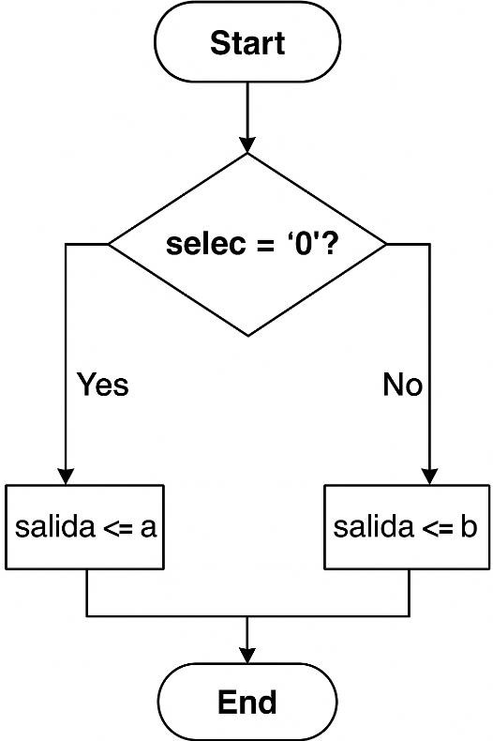
5. Compilar el programa
Revisar que la compilación fue de manera exitosa
Como vemos en la siguiente imagen, se muestra que fue exitosa la compilación:
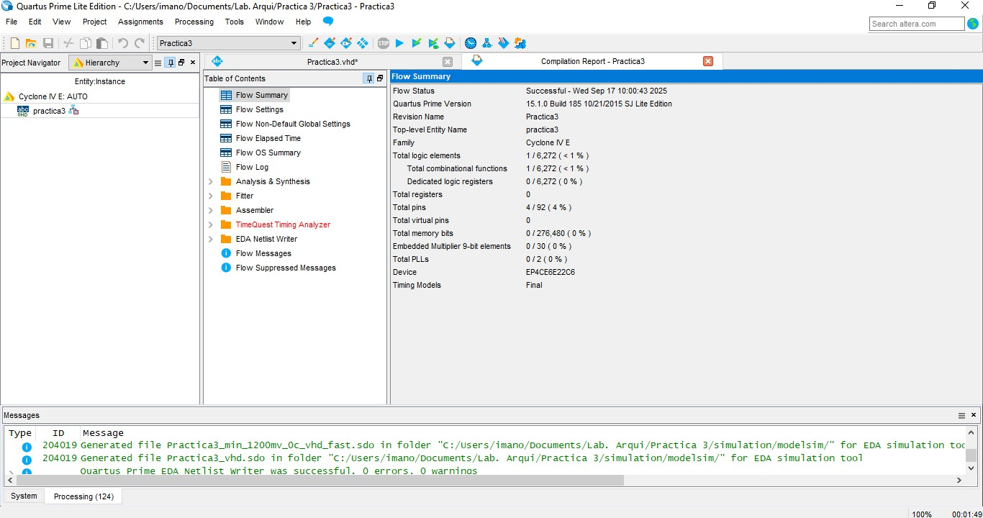
Imagen 12: compilación del código

6. Procedemos a revisar el circuito sintetizado (RTL Viewer)
Se observará en la pantalla el diagrama correspondiente al circuito
Paso 1: Nos dirigimos en la pestaña de “Tools”, buscamos “Netlist Viewers” y finalmente damos clic en “RTL Viewer”
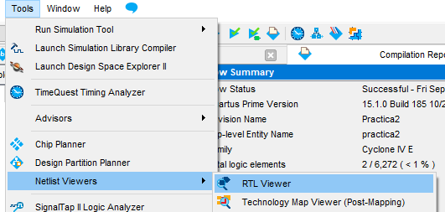
Imagen 13: RTL Viewer

Este es el circuito generado:
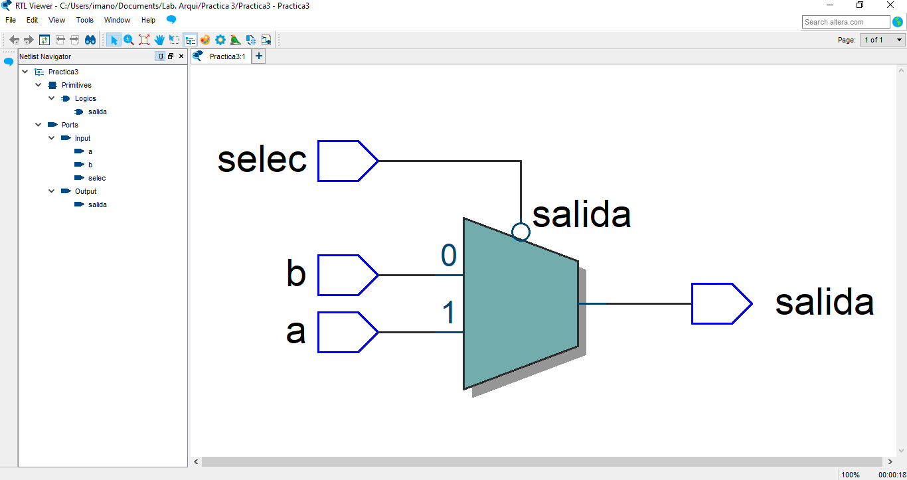
Imagen 14: Circuito RTL

El RTL Viewer en Quartus te muestra el esquema lógico sintetizado (el circuito que el compilador generó a partir de tu código VHDL). Pero el RTL Viewer no es un simulador, solo es una herramienta de verificación visual del diseño. Entonces hay que simularlo y ver si es correcto.

7. Una compilación exitosa no garantiza un funcionamiento satisfactorio, pues podrían existir errores de lógica. Por lo anterior es conveniente simular comportamiento del circuito. Para ello se procederá a realizar la simulación del mismo Considere los mismos pasos que se siguieron en la practica 1

Paso 1: Seleccionamos “File” luego “New” y damos clic en “Block Diagram/Schematic File”
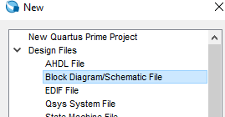
Imagen 15: Block Diagram/Schematic File

Paso 2: Ármanos el circuito
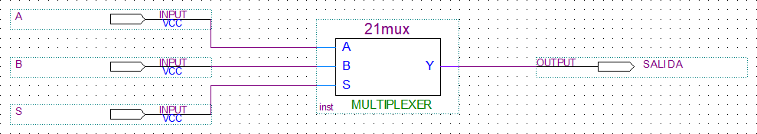
Imagen 16: Circuito

Simulación 1
Como quiero hacer la simulación en Waveform Editor, entonces seguimos el siguiente paso.
Paso 3: En la ventana New, en la sección Verification/Debugging Files seleccionar la opción University Program VWF.
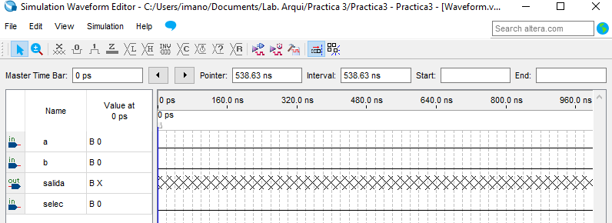
Imagen 17: University Program VWF

Ejemplo de configuración para probar todas las combinaciones:
    - a: configúralo como Clock con periodo 20.
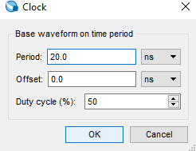
Imagen 18: Clock de a

    - b: configúralo como Clock con periodo 40.
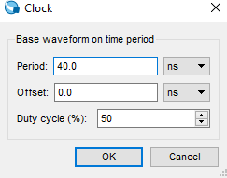
Imagen 19: Clock de b

    - selec: configúralo como Clock con periodo 80.
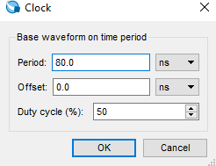
Imagen 20: Clock de selec

Tiempo | selec | a | b | Salida
0 | 0 | 0 | 0 | 0
10 | 0 | 1 | 0 | 1
20 | 0 | 0 | 1 | 0
30 | 0 | 1 | 1 | 1
40 | 1 | 0 | 0 | 0
50 | 1 | 1 | 0 | 0
60 | 1 | 0 | 1 | 1
70 | 1 | 1 | 1 | 1
Esto generará automáticamente las 8 combinaciones posibles de (a, b, selec).

- Qué significa configurar como Clock

Cuando configuras una señal como Clock, Quartus/ModelSim hace que esa entrada sea una onda periódica que alterna entre 0 y 1 según el periodo que le pongas.

  - Periodo 20 = cambia más rápido (alta frecuencia).
  - Periodo 80 = cambia más lento (baja frecuencia).

- Cómo funciona en tu ejemplo

  - a0 con periodo 20 → cambia de 0 a 1 cada 10 unidades de tiempo.
  - b0 con periodo 40 → cambia cada 20 unidades de tiempo (la mitad de rápido que a0).
  - select con periodo 80 → cambia cada 40 unidades de tiempo (todavía más lento).
Esto genera una especie de contador binario automático
Veamos los resultados en la simulación 1:
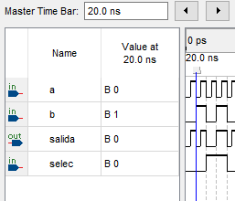
Tiempo | selec | a | b | Salida
20 | 0 | 0 | 1 | 0

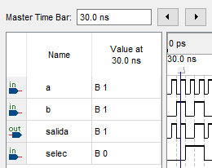

Tiempo | selec | a | b | Salida
30 | 0 | 1 | 1 | 1

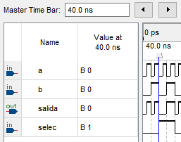
Tiempo | selec | a | b | Salida
40 | 1 | 0 | 0 | 0

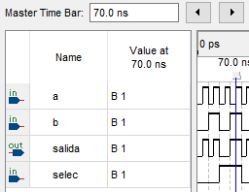
Tiempo | selec | a | b | Salida
70 | 1 | 1 | 1 | 1

Simulación 2
Utilizamos la otra simulación que es la misma interpretación
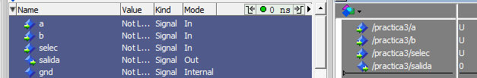

En esta imagen vemos las entradas y salidas de la simulación. Ahora toco asignarles los mismo valores de entrada para a0, b0, c0, como se muestra a continuación:

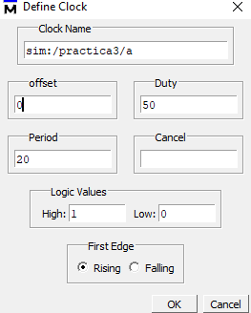
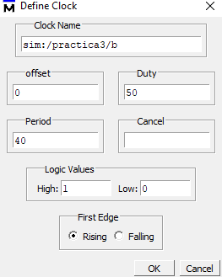
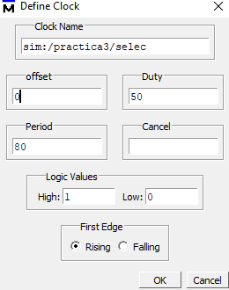

La tabla de resultados del multiplexor 2:1 (MUX) se interpreta verificando que la salida responde exactamente a la lógica definida en el código.
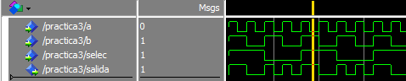
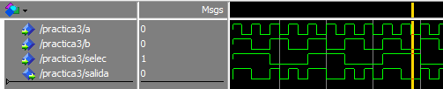

Análisis por casos:

- Cuando selec = 0 → la salida debe copiar el valor de a.
o Ejemplo: en el tiempo 10, selec = 0, a = 1, b = 0, por lo tanto la salida
= 1 (igual que a).
- Cuando selec = 1 → la salida debe copiar el valor de b.

o Ejemplo: en el tiempo 60, selec = 1, a = 0, b = 1, por lo tanto la salida
= 1 (igual que b).

Qué confirma la tabla:

  - La salida no depende de ambas entradas al mismo tiempo, sino únicamente de la que el selector (selec) indique.
  - Con el patrón de Clocks de distinto periodo, se recorren automáticamente las 8 combinaciones posibles de entradas (a, b, selec), y en todos los casos la salida coincide con la tabla de verdad del MUX.
En conclusión, la tabla muestra que el diseño en VHDL funciona correctamente: el multiplexor selecciona entre a y b dependiendo del valor de selec.
Conclusión
La práctica permitió validar con éxito la implementación de un multiplexor 2:1 en VHDL, cuya funcionalidad fue corroborada mediante el análisis de formas de onda en Quartus Prime. La estrategia de configurar las entradas como señales periódicas facilitó la inspección exhaustiva de todas las combinaciones lógicas, confirmando que la salida responde fielmente a la señal de selección según la tabla de verdad teórica. Este proceso subrayó una lección fundamental en el diseño digital: la simulación es el único método fiable para garantizar que la arquitectura descrita cumple con el comportamiento esperado. A pesar de la complejidad inicial en la sincronización de periodos en el simulador, la correcta interpretación de los diagramas de tiempos permitió consolidar el dominio de las herramientas de verificación.
Referencias
- Intel. (2025). Intel® Quartus® Prime Design Software. Intel. Recuperado el 10 de septiembre de 2025 de https://www.intel.com/content/www/us/en/software/programmable/quartus- prime/overview.html
- FPGA4student. (2025). VHDL tutorial: Full Adder. FPGA4student. Recuperado el 10 de septiembre de 2025 de https://www.fpga4student.com/2017/01/vhdl-code-for- full-adder.html
- Allaboutcircuits. (2025). Introduction to VHDL for Digital Design. All About Circuits. Recuperado el 10 de septiembre de 2025 de https://www.allaboutcircuits.com/technical-articles/introduction-to-vhdl-for-digital- design

